Конспект урока по русскому языку для третьего класса по теме:
«Обобщение знаний о глаголе»

Усович О.С., учитель начальных классов
ОЧУ школа «Развитие». г. Москва

Тема: Обобщение знаний о глаголе. Составление текста о Дне Победы.
Цели: обобщить знания детей о глаголе, развивать умения обобщать, употреблять глаголы в тексте, воспитывать чувство гордости за родной народ.
Оборудование: презентация.
Ход урока.
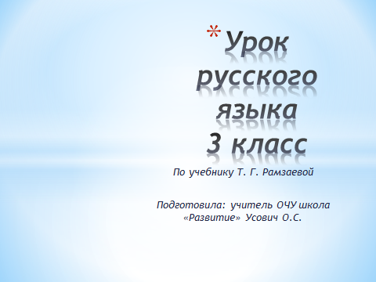
1.Организационный момент. Сообщение темы и целей урока. (Презентация страница 2).
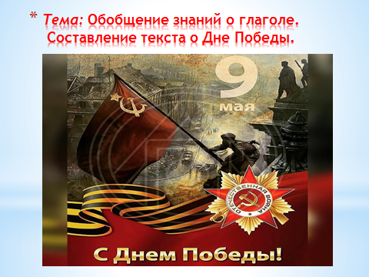
2.Минутка чистописания.
во (воин) – верхнее соединение,
во (воля) – нижнее соединение.

3.Повторение и обобщение знаний о глаголе.
а) Фронтальный опрос.
-Что такое глагол?
-Как изменяется глагол?
-Что такое неопределённая форма глагола?
-Как пишется НЕ с глаголами?
б) Работа с текстом (3 страница презентации).
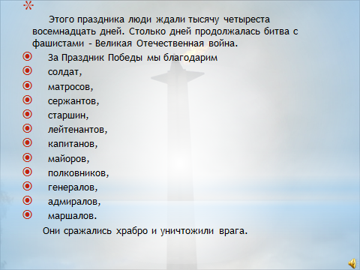
Этого праздника люди ждали тысячу четыреста восемнадцать дней. Столько дней продолжалась битва с фашистами – Великая Отечественная война.
За Праздник Победы мы благодарим
солдат,
матросов,
сержантов,
старшин,
лейтенантов,
капитанов,
майоров,
полковников,
генералов,
адмиралов,
маршалов.
Они сражались храбро и уничтожили врага.
- Прочитайте текст.
-Найдите глаголы.
-Определите их время и число.
-Выпишите глаголы из текста и поставьте их в неопределённую форму глагола.
(Самопроверка по презентации стр.4)
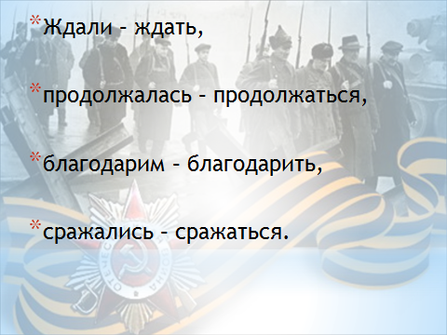

Ждали – ждать,
продолжалась – продолжаться,
благодарим – благодарить,
сражались – сражаться.

4.Физкультминутка.

5.Словарный диктант.
Аллея, весело, вместе, герой, город, дорога, до свидания, запад, здравствуй, Красная площадь, Кремль, Москва, народ, памятник, победа, праздник, родина, сегодня, солдат, спасибо, товарищ.
(Взаимопроверка по презентации стр.5)
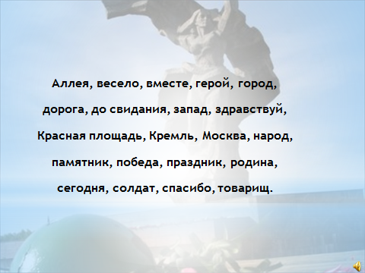
6.Работа по развитию речи.
-Запишите небольшое сочинение с данными словами на тему «День победы».
Некоторые сочинения зачитываются.
-Какие глаголы прошедшего времени вы использовали в своём сочинении? Определите их число и род.

7.Физкультминутка.

8.Работа по учебнику.
Упр.607.
-Прочитайте текст.
-Какова основная мысль текст?
-Кто из вас был у могилы неизвестного солдата у Кремлёвской стены?. Какие чувства вы испытывали в тот момент?
-Выпишите глаголы настоящего времени и определите число.
(Самопроверка по презентации 6 стр.)
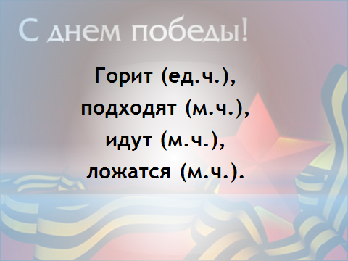
Горит (ед.ч.), подходят (м.ч.), идут (м.ч.), ложатся (м.ч.).

9.Подведение итогов. Задание на дом.
-Когда наш народ будет отмечать День Победы?
-Когда началась и когда закончилась Великая Отечественная война?
-Какие чувства вы испытываете за наш народ и нашу Родину?

(Работа по презентации стр.7)
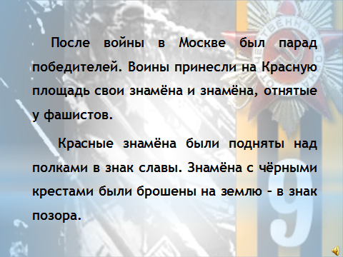
-Прочитайте текст.
После войны в Москве был парад победителей. Воины принесли на Красную площадь свои знамёна и знамёна, отнятые у фашистов.
Красные знамёна были подняты над полками в знак славы. Знамёна с чёрными крестами были брошены на землю – в знак позора.
Дом. задание упр.604, подготовить рассказ о своём родственнике, который воевал в годы ВОВ.


